Lp. | Dworce i przystanki | Godziny odjazdu |  | Odległości między przystankami | Długość trasy | Nr przystanku | Prędkość techniczna | Kategoria drogi
Linia : nr U.0205.1 :
JAWOR – LIPA – MYSŁÓW
 | OZNACZENIA KURSÓW: | A, S, U, 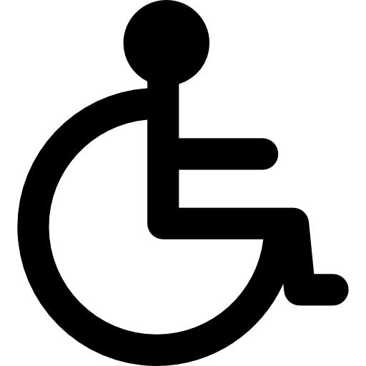 | A, S, U,
1 | Jawor (ul. Wrocławska PCKZiU) | 11:30 | 15:20 | 0 | 0 | 01 |  | gminna
2 | Jawor (ul. Kościuszki) | 11:34 | 15:24 | 0,8 | 0,8 | 01 | 16,00 | gminna
3 | Jawor (Pl. Targowy) | 11:35 | 15:25 | 0,7 | 1,5 | 01 | 24,00 | wojewódzka
4 | Paszowice | 11:39 | 15:29 | 2,7 | 4,2 | 36 | 40,50 | powiatowa
5 | Paszowice (posesja nr 71) | 11:40 | 15:30 | 0,7 | 4,9 | 17 | 42,00 | powiatowa
6 | Paszowice (Urząd Gminy) | 11:43 | 15:33 | 1,3 | 6,2 | 15 | 26,00 | powiatowa
7 | Paszowice (posesja nr 235A) | 11:45 | 15:35 | 1,3 | 7,5 | 02 | 40,00 | powiatowa
8 | Wiadrów (szkoła) | 11:51 | 15:41 | 4,1 | 11,6 | 06 | 41,00 | powiatowa
9 | Sokola | 11:53 | 15:43 | 1,4 | 13,0 | 38 | 42,00 | wojewódzka
10 | Kwietniki (posesja nr 7) | 11:56 | 15:46 | 1,7 | 14,7 | 15 | 34,00 | powiatowa
11 | Kwietniki (wieś) | 11:57 | 15:47 | 0,4 | 15,1 | 13 | 24,00 | powiatowa
12 | Kwietniki (skrzyżowanie z dr. powiatową) | 11:59 | 15:49 | 0,8 | 15,9 | 11 | 24,00 | powiatowa
13 | Pogwizdów (szkoła) | 12:00 | 15:50 | 1,2 | 17,1 | 07 | 72,00 | powiatowa
14 | Pogwizdów (skrzyżowanie z dr. powiatową) | 12:03 | 15:53 | 1,8 | 18,9 | 05 | 54,00 | powiatowa
15 | Jastrowiec (posesja nr 19) | 12:06 | 15:56 | 2,4 | 21,3 | 03 | 48,00 | powiatowa
16 | Jastrowiec (posesja nr 5) | 12:08 | 15:58 | 0,6 | 21,9 | 01 | 18,00 | powiatowa
17 | Lipa (skrzyżowanie) | 12:10 | 16:00 | 1,8 | 23,7 | 07 | 54,00 | powiatowa
18 | Lipa (sklep) | 12:12 | 16:02 | 0,7 | 24,4 | 05 | 21,00 | powiatowa
19 | Lipa (szkoła) | 12:13 | 16:03 | 0,3 | 24,7 | 03 | 18,00 | powiatowa
20 | Mysłów (leśniczówka) | 12:18 | 16:08 | 3,9 | 28,6 | 01 | 46,80 | powiatowa
21 | Mysłów (posesja nr 14) | 12:19 | 16:09 | 0,7 | 29,3 | 07 | 42,00 | powiatowa
22 | Mysłów (świetlica) | 12:21 | 16:11 | 0,9 | 30,2 | 05 | 27,00 | powiatowa
23 | Mysłów (sklep) | 12:22 | 16:12 | 0,6 | 30,8 | 03 | 36,00 | powiatowa
24 | Mysłów (krzyż) | 12:24 | 16:14 | 0,8 | 31,6 | 01 | 24,00 | powiatowa
MYSŁÓW – LIPA – JAWOR
1 | Mysłów (krzyż) | 6:55 | 13:30 | 0 | 0 | 02 |  | powiatowa
2 | Mysłów (sklep) | 6:57 | 13:32 | 0,8 | 0,8 | 04 | 24,00 | powiatowa
3 | Mysłów (świetlica) | 6:58 | 13:33 | 0,6 | 1,4 | 06 | 36,00 | powiatowa
4 | Mysłów (skrzyżowanie) | 7:01 | 13:36 | 1,3 | 2,7 | 08 | 26,00 | powiatowa
5 | Lipa (szkoła) | 7:05 | 13:40 | 4,1 | 6,8 | 02 | 61,50 | powiatowa
6 | Lipa (sklep) | 7:07 | 13:42 | 0,3 | 7,1 | 04 | 09,00 | powiatowa
7 | Jastrowiec (posesja nr 5) | 7:10 | 13:45 | 2,5 | 9,6 | 02 | 50,00 | powiatowa
8 | Jastrowiec (posesja nr 19) | 7:12 | 13:47 | 0,6 | 10,2 | 04 | 18,00 | powiatowa
9 | Pogwizdów (skrzyżowanie z dr. powiatową) | 7:15 | 13:50 | 2,4 | 12,6 | 06 | 48,00 | powiatowa
10 | Pogwizdów (szkoła) | 7:18 | 13:53 | 1,8 | 14,4 | 08 | 36,00 | powiatowa
11 | Kwietniki (skrzyżowanie z dr. powiatową) | 7:19 | 13:54 | 1,2 | 15,6 | 12 | 72,00 | powiatowa
12 | Kwietniki (wieś) | 7:21 | 13:56 | 0,8 | 16,4 | 14 | 24,00 | powiatowa
13 | Kwietniki (posesja nr 7) | 7:22 | 13:57 | 0,4 | 16,8 | 16 | 24,00 | powiatowa
14 | Sokola | 7:25 | 14:00 | 1,7 | 18,5 | 37 | 34,00 | wojewódzka
15 | Wiadrów (szkoła) | 7:27 | 14:02 | 1,4 | 19,9 | 05 | 42,00 | powiatowa
16 | Paszowice (posesja nr 205A) | 7:33 | 14:08 | 4,2 | 24,1 | 01 | 63,00 | powiatowa
17 | Paszowice (Urząd Gminy) | 7:35 | 14:10 | 1,3 | 25,4 | 10 | 39,00 | powiatowa
18 | Paszowice (posesja nr 71) | 7:38 | 14:13 | 1,3 | 26,7 | 12 | 26,00 | powiatowa
19 | Paszowice | 7:39 | 14:14 | 0,6 | 27,3 | 35 | 36,00 | wojewódzka
20 | Jawor (Pl. Targowy) | 7:43 | 14;18 | 2,8 | 30,1 | 01 | 42,00 | gminna
21 | Jawor (ul. Chopina) | 7:45 | 14:20 | 0,4 | 30,5 | 02 | 12,00 | gminna
22 | Jawor (ul. Wrocławska PCKZiU) | 7:48 | 14:23 | 1,1 | 31,6 | 02 | 22,00 | gminna

